**АДМИНИСТРАЦИЯ**

**КАНТЕМИРОВСКОГО ГОРОДСКОГО ПОСЕЛЕНИЯ**

**КАНТЕМИРОВСКОГО МУНИЦИПАЛЬНОГО РАЙОНА**

**ВОРОНЕЖСКОЙ ОБЛАСТИ**

**ВЕСТНИК № 28**

**МУНИЦИПАЛЬНЫХ НОРМАТИВНЫХ ПРАВОВЫХ АКТОВ ОРГАНОВ МЕСТНОГО САМОУПРАВЛЕНИЯ**

**КАНТЕМИРОВСКОГО ГОРОДСКОГО ПОСЕЛЕНИЯ КАНТЕМИРОВСКОГО МУНИЦИПАЛЬНОГО РАЙОНА ВОРОНЕЖСКОЙ ОБЛАСТИ**

**10.07.2023 год**

**р.п. Кантемировка**

**Содержание:**

**Решения:**

|  |  |  |
| --- | --- | --- |
| 202. | 10.07.2023 | О внесении изменений в решение Совета народных депутатов Кантемировского городского поселения от 06.05.2010 № 23 «Об оплате труда выборного должностного лица, замещающего муниципальную должность в органах местного самоуправления Кантемировского городского поселения» |
| 203. | 10.07.2023 | О внесении изменений в решение Совета народных депутатов Кантемировского городского поселения от 22.09.2017 № 180 «Об оплате труда муниципальных служащих органов местного самоуправления Кантемировского городского поселения Кантемировского муниципального района Воронежской области» |
| 204. | 10.07.2023 | О внесении изменений в решение Совета народных депутатов Кантемировского городского поселения от 28.12.2015 № 34 «Об оплате труда работников, замещающих должности, не отнесенные к должностям муниципальной службы в Кантемировском городском поселении» |
| 205. | 10.07.2023 | О внесении изменений в решение Совета народных депутатов Кантемировского городского поселения от 04.03.2011 г. № 108 «Об утверждении правил благоустройства территорий Кантемировского городского поселения» |
| 206. | 10.07.2023 | О размере платы за наем жилого помещения, предоставленного по договору социального найма жилого помещения, находящегося в собственности Кантемировского городского поселения |

## **СОВЕТ НАРОДНЫХ ДЕПУТАТОВ**

## **КАНТЕМИРОВСКОГО ГОРОДСКОГО ПОСЕЛЕНИЯ**

## **КАНТЕМИРОВСКОГО МУНИЦИПАЛЬНОГО РАЙОНА**

## **ВОРОНЕЖСКОЙ ОБЛАСТИ**

## **РЕШЕНИЕ**

принятое на **12** сессии

Совета народных депутатов Кантемировского городского поселения

10.07.2023 г. № 202

р.п. Кантемировка

**О внесении изменений в решение Совета народных депутатов Кантемировского городского поселения от 06.05.2010 № 23 «Об оплате труда выборного должностного лица, замещающего муниципальную должность в органах местного самоуправления Кантемировского городского поселения»**

В соответствии с решением Совета народных депутатов Кантемировского городского поселения от 07.07.2023 г. № 201 «О повышении (индексации) должностных окладов, надбавок к должностным окладам за классный чин, пенсии за выслугу лет (доплаты к пенсии)», Совет народных депутатов Кантемировского городского поселения **решил:**

1. Внести в [решение](consultantplus://offline/ref=3E0C1301BABF8D550E2A8A5202BB40E7E31E830EE147F32FE6325BCF34D826EECDp2H) Совета народных депутатов Кантемировского городского поселения 06.05.2010 г № 23 «Об оплате труда выборного должностного лица, замещающего муниципальную должность в органах местного самоуправления Кантемировского городского поселения» следующие изменения:

1.1. В пункте 2.3 слова «10535 рублей» заменить словами «11220 рублей».

2. Настоящее решение распространяет свое действие на правоотношения, возникшие с 1 июля 2023 года.

Председатель Совета народных

депутатов Кантемировского

городского поселения А.В.Сердюков

Глава Кантемировского

городского поселения Ю.А. Завгородний

**Совет народных депутатов**

**Кантемировского городского поселения**

**Кантемировского муниципального района**

**Воронежской области.**

**Решение**

принятое на **12** сессии

Совета народных депутатов Кантемировского городского поселения

10.07.2023 г. № 203

О внесении изменений в решение Совета народных депутатов Кантемировского городского поселения от 22.09.2017 №180 «Об оплате труда муниципальных служащих органов местного самоуправления Кантемировского городского поселения Кантемировского муниципального района Воронежской области»

В соответствии с решением Совета народных депутатов Кантемировского городского поселения от 07.07.2023 г. №201 «О повышении (индексации) должностных окладов, надбавок к должностным окладам за классный чин, пенсии за выслугу лет (доплаты к пенсии)», Совет народных депутатов Кантемировского городского поселения **РЕШИЛ**:

1. Внести в решение Совета народных депутатов Кантемировского городского поселения от 22.09.2017 №180 «Об оплате труда муниципальных служащих органов местного самоуправления Кантемировского городского поселения Кантемировского муниципального района Воронежской области» следующие изменения:

1.1. В [приложении № 1](consultantplus://offline/ref=ABB1E95C2FD48B6E3B17B5F38AF827D50EE8F5C73C0EB11FB19778DC0B66ECE3047847BA16D010BAF41219d9E3H) [пункт 3.2](consultantplus://offline/ref=9EC405B4CD84F904D5313304DD32A30629EA88212085CA3FF40EA0BD2DD9307C8A7F37C2DB0FA92EDF12C8F6l8M).1 изложить в новой редакции:

«3.2.1. Ежемесячная надбавка к должностному окладу за классный чин устанавливается в следующих размерах:

- главного муниципального советника муниципальной службы 1 класса – 3665 рублей;

- главного муниципального советника муниципальной службы 2 класса – 3420 рубля;

- главного муниципального советника муниципальной службы 3 класса – 3178 рублей;

- советника муниципальной службы 1 класса – 2809 рубля;

- советника муниципальной службы 2 класса - 2568 рублей;

- советника муниципальной службы 3 класса – 2323 рублей;

- референта муниципальной службы 1 класса - 2201 рубля;

- референта муниципальной службы 2 класса – 1835 рублей;

- референта муниципальной службы 3 класса –1714 рублей;

- секретаря муниципальной службы 1 класса - 1469 рубль;

- секретаря муниципальной службы 2 класса - 1351 рублей;

- секретаря муниципальной службы 3 класса - 1103 рублей.

2. [Приложение №](consultantplus://offline/ref=29C8D629ADD89999E26A1E75A2ED1DAB13FEE401CC16ADD7D01100FB2FF5DB48E44D652D7102ECCE47D7E2Q1u0M) 3 к решению Совета народных депутатов Кантемировского городского поселения от 22.09.2017 №180 «Об оплате труда муниципальных служащих органов местного самоуправления Кантемировского городского поселения Кантемировского муниципального района Воронежской области» изложить в новой редакции согласно [приложению](consultantplus://offline/ref=29C8D629ADD89999E26A1E75A2ED1DAB13FEE401CD10ABDED21100FB2FF5DB48E44D652D7102ECCE47D7EAQ1u4M) к настоящему решению.

3. Настоящее решение распространяет свое действие на правоотношения, возникшие с 1 июля 2023 года.

Председатель Совета народных

депутатов Кантемировского

городского поселения А.В. Сердюков

Глава Кантемировского

городского поселения Ю.А. Завгородний

Приложение

к решению Совета народных депутатов Кантемировского городского поселения

от 10.07.2023 № 203

Размеры должностных окладов

по должностям муниципальной службы органов местного самоуправления Кантемировского городского поселения

Кантемировского муниципального района Воронежской области

|  |  |  |
| --- | --- | --- |
| Группа  должностей | Наименование должностей | Размер  должностного  оклада (рублей) |
| Главная | Заместитель главы администрации | 9270 |
| Ведущая | Начальник сектора | 8781 |
| Старшая | Главный специалист | 8174 |
| Старшая | Ведущий специалист | 6346 |

## **СОВЕТ НАРОДНЫХ ДЕПУТАТОВ**

## **КАНТЕМИРОВСКОГО ГОРОДСКОГО ПОСЕЛЕНИЯ**

## **КАНТЕМИРОВСКОГО МУНИЦИПАЛЬНОГО РАЙОНА**

## **ВОРОНЕЖСКОЙ ОБЛАСТИ**

## **РЕШЕНИЕ**

принятое на **12** сессии

Совета народных депутатов Кантемировского городского поселения

10.07.2023 г. № 204

р.п. Кантемировка

**О внесении изменений в решение Совета народных депутатов Кантемировского городского поселения от 28.12.2015 № 34 «Об оплате труда работников, замещающих должности, не отнесенные к должностям муниципальной службы в Кантемировском городском поселении»**

В соответствии с решением Совета народных депутатов Кантемировского городского поселения от 07.07.2023 г. №201 «О повышении (индексации) должностных окладов, надбавок к должностным окладам за классный чин, пенсии за выслугу лет (доплаты к пенсии)», Совет народных депутатов Кантемировского городского поселения **решил:**

1. Внести в решение Совета народных депутатов Кантемировского городского поселения от 28.12.2015 № 34 «Об оплате труда работников, замещающих должности, не отнесенные к должностям муниципальной службы в Кантемировском городском поселении» следующие изменения:

1.1. [Приложение №](consultantplus://offline/ref=29C8D629ADD89999E26A1E75A2ED1DAB13FEE401CC16ADD7D01100FB2FF5DB48E44D652D7102ECCE47D7E2Q1u0M) 2 изложить в новой редакции согласно [приложению](consultantplus://offline/ref=29C8D629ADD89999E26A1E75A2ED1DAB13FEE401CD10ABDED21100FB2FF5DB48E44D652D7102ECCE47D7EAQ1u4M) к настоящему решению.

2. Настоящее решение распространяет свое действие на правоотношения, возникшие с 1 июля 2023 года.

Председатель Совета народных

депутатов Кантемировского

городского поселения А.В. Сердюков

Глава Кантемировского

городского поселения Ю.А. Завгородний

Приложение

к решению Совета народных депутатов

Кантемировского городского поселения

от 10.07.2023 г. № 204

# Перечень должностей и размеры должностных окладов по должностям, не отнесенным к должностям муниципальной службы в Кантемировском городском поселении

|  |  |  |
| --- | --- | --- |
| **№ п/п** | **Наименование должностей** | **Размер должностного оклада, рублей** |
| 1. | Системный администратор  **Ведущие:**  Специалисты различных специальностей и наименований  Инженеры различных специальностей и наименований | 6893 |
| 2. | Старший инспектор | 6094 |
| 3. | Инспектор  Технический секретарь | 4789 |
| 4. | Техники различных специальностей и наименований  **Без категории**  **1-я категория** | 3919  5877 |

**СОВЕТ НАРОДНЫХ ДЕПУТАТОВ**

**КАНТЕМИРОВСКОГО ГОРОДСКОГО ПОСЕЛЕНИЯ**

**КАНТЕМИРОВСКОГО МУНИЦИПАЛЬНОГО РАЙОНА**

**ВОРОНЕЖСКОЙ ОБЛАСТИ**

**РЕШЕНИЕ**

принятое на **12** сессии

Совета народных депутатов Кантемировского городского поселения шестого созыва

от 07.07.2023 г. № 205

р.п. Кантемировка

**О внесении изменений в решение Совета народных депутатов Кантемировского городского поселения от 04.03.2011 г. № 108 «Об утверждении правил благоустройства территорий Кантемировского городского поселения»**

В соответствии со статьей 45.1 Федерального закона от 06.10.2003 №131-ФЗ «Об общих принципах организации местного самоуправления в Российской Федерации», руководствуясь письмом Департамента жилищно-коммунального хозяйства и энергетики Воронежской области от 15.12.2022 № 65-11/8258 «О внесении изменений в правила благоустройства», в целях обеспечения благоустройства территории Кантемировского городского поселения, Совет народных депутатов Кантемировского городского поселения **решил:**

1. Внести в решение Совета народных депутатов Кантемировского городского поселения от 04.03.2011 г. № 108 «Об утверждении правил благоустройства территорий Кантемировского городского поселения» следующие изменения:

1.1. Пункт 11.5 изложить в следующей редакции:

«11.5. При выгуле домашнего животного, за исключением собаки-проводника, сопровождающей инвалида по зрению, необходимо соблюдать следующие требования:

1) исключать возможность свободного, неконтролируемого передвижения животного при пересечении проезжей части автомобильной дороги, в помещениях общего пользования многоквартирных домов, во дворах таких домов, на детских и спортивных площадках, на территориях детских дошкольных учреждений, школ и других учебных заведений, на территориях объектов здравоохранения и административных учреждений, на газонах, в местах отдыха населения, не допускать их в водоемы в местах, отведенных для массового купания населения;

2) обеспечивать уборку продуктов жизнедеятельности животного (экскрементов) в местах и на территориях общего пользования;

3) не допускать выгул животного вне мест, разрешенных решением органа местного самоуправления для выгула животных, и соблюдать иные требования к его выгулу.».

11.5.1. Организация содержания домашних животных должна производиться в соответствии с санитарно-гигиеническими нормами и правилами, ветеринарным законодательством Российской Федерации.

1.2. Дополнить пункт 21.5. Правил благоустройства территории Кантемировского городского поселения подпунктами 21.5.3.; 21.5.4.; 21.5.5. следующего содержания:

«21.5.3. Контейнеры рекомендуется устанавливать одного типа (металлические

либо пластиковые) в зависимости от типа специализированной техники, используемой для вывоза ТКО.

21.5.4. При осуществлении на контейнерной площадке раздельного накопления отходов на всех контейнерах необходимо разместить информацию о видах ТКО, подлежащих накоплению на данной контейнерной площадке, в виде информационных табличек размера 60 х 40 см, 50 х 27 см, 60 х 40 см +/- 5 см от размера табличек согласно макетам № 1, 2, 3 соответственно.

Макет № 1

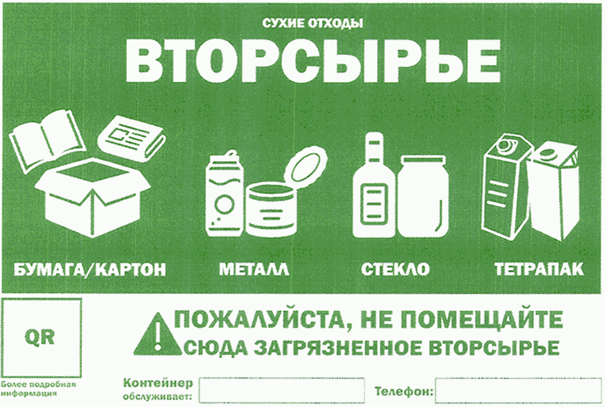

Макет № 2

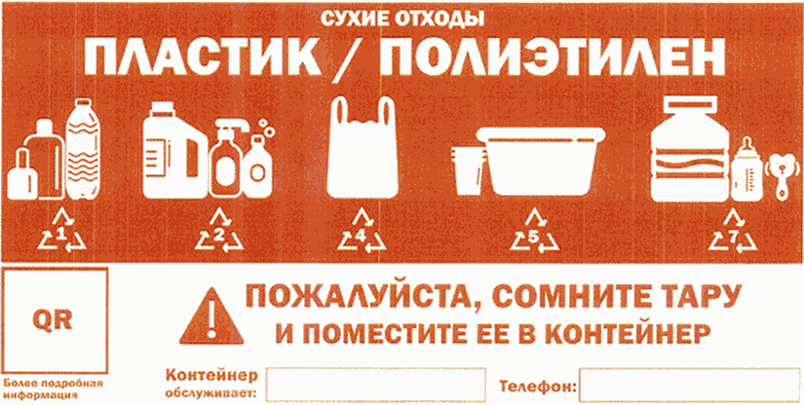

Макет № 3

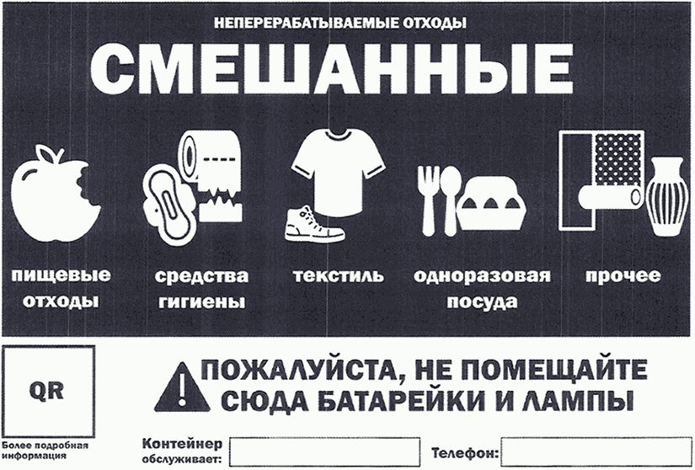

21.5.5. Не допускается складирование на площадках для складирования КГО отходов, образующихся в процессе содержания зеленых насаждений (ветки, листва, древесные остатки), строительства и капитального ремонта объектов.».

2. Решение вступает в силу со дня его официального опубликования.

Председатель Совета народных

депутатов Кантемировского

городского поселения А.В.Сердюков

Глава Кантемировского

городского поселения Ю.А. Завгородний

**СОВЕТ НАРОДНЫХ ДЕПУТАТОВ**

**КАНТЕМИРОВСКОГО ГОРОДСКОГО ПОСЕЛЕНИЯ**

**КАНТЕМИРОВСКОГО МУНИЦИПАЛЬНОГО РАЙОНА**

**ВОРОНЕЖСКОЙ ОБЛАСТИ**

**РЕШЕНИЕ**

принятое на **12** сессии

Совета народных депутатов Кантемировского городского поселения шестого созыва

от 10.07.2023 г. № 206

**О размере платы за наем жилого помещения, предоставленного по договору социального найма или договору найма жилого помещения, находящегося в собственности Кантемировского городского поселения**

В соответствии со статьёй 156 Жилищного кодекса Российской Федерации, приказа Министерства строительства и жилищно-коммунального хозяйства Российской Федерации от 19.06.2023 г. № 422/пр «О нормативе стоимости одного квадратного метра общей площади жилого помещения по Российской Федерации на второе полугодие 2023 года и показателях средней рыночной стоимости одного квадратного метра общей площади жилого помещения по субъектам Российской Федерации на III квартал 2023 года», Совет народных депутатов Кантемировского городского поселения **решил:**

1. Установить размер платы за наем жилого помещения, предоставленного по договору социального найма или договору найма жилого помещения, находящегося в собственности Кантемировского городского поселения, согласно приложению.

2. Считать утратившим силу решение Совета народных депутатов Кантемировского городского поселения от 27.12.2022 г. № 170 «О размере платы за наем жилого помещения, предоставленного по договору социального найма или договору найма жилого помещения, находящегося в собственности Кантемировского городского поселения».

3. Настоящее решение опубликовать в Вестнике муниципальных нормативных правовых актов органов местного самоуправления Кантемировского городского поселения и вступает в силу с 01.07.2023 г.

Председатель Совета народных

депутатов Кантемировского

городского поселения А.В. Сердюков

Глава Кантемировского

городского поселения Ю.А. Завгородний

Приложение

к решению Совета народных депутатов

Кантемировского городского поселения

от 10.07.2023 г. № 206

**Расчет**

**платы за наем жилого помещения, предоставленного по договору социального найма или договору найма жилого помещения, находящегося в собственности Кантемировского городского поселения**

|  |  |  |  |  |
| --- | --- | --- | --- | --- |
| Группа | Средняя цена 1 кв.м. на вторичном рынке жилья | Коэффициент качества и благоустройства жилого помещения | Коэффициент соответствия платы | Размер платы за наем жилого помещения  (за 1 кв.м.) |
| За наем жилых помещений по ст. Гартмашевка, х. Д. Россоховатый | 80,95 | 0,8 | 0,15 | 9,71 |
| За наем жилых помещений в благоустроенных домах жилищного фонда | 80,95 | 1 | 0,2 | 16,19 |
| За наем прочих жилых помещений | 80,95 | 0,9 | 0,2 | 14,57 |

**Размер платы за наем жилого помещения, предоставленного по договору социального найма или договору найма жилого помещения**

Пнj = Нб * Кj * Кс * Пj, где

Пнj - размер платы за наем j-ого жилого помещения, предоставленного по договору социального найма или договору найма жилого помещения государственного или муниципального жилищного фонда;

Нб - базовый размер платы за наем жилого помещения;

Кj - коэффициент, характеризующий качество и благоустройство жилого помещения, месторасположение дома;

Кс - коэффициент соответствия платы;

Пj - общая площадь j-ого жилого помещения, предоставленного по договору социального найма или договору найма жилого помещения государственного или муниципального жилищного фонда (кв. м).

**Базовый размер платы за наем жилого помещения**

НБ = СРс * 0,001, где

НБ - базовый размер платы за наем жилого помещения;

СРс - средняя цена 1 кв. м. общей площади квартир на вторичном рынке жилья в субъекте Российской Федерации, в котором находится жилое помещение государственного или муниципального жилищного фонда, предоставляемое по договорам социального найма и договорам найма жилых помещений